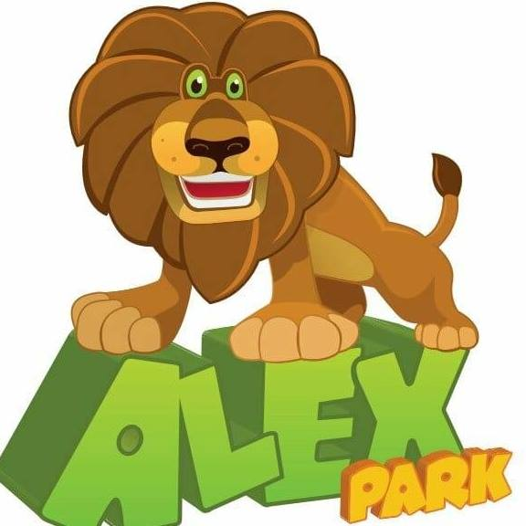
ul. Zvonárska 30/2890, Spišská Nová Ves, tel.č.: 0905 320 321
e-mail:alexpark@alexpark.sk

Vyhlásenie rodičov
Odovzdajte v deň nástupu dieťaťa!
Vyhlasujem, že dieťa menom............................................................................................................
bytom.................................................................................................................................................
neprejavuje príznaky akútneho ochorenia, a že príslušný orgán verejného zdravotníctva ani ošetrujúci lekár menovanému dieťaťu nenariadil karanténne opatrenie (karanténu, zvýšený zdravotný dozor alebo lekársky dohľad). Nie je mi známe, že by dieťa, jeho rodičia alebo iného osoby, ktoré s ním žijú v spoločnej domácnosti prišli v priebehu ostatného mesiaca do styku s osobami, ktoré ochoreli na prenosné ochorenia napr. (hnačka, angína, vírusový zápal pečene, zápal mozgových blán, horúčkové ochorenie s vyrážkami).
Zároveň vyhlasujem, že dieťa netrpí epileptickými záchvatmi, kardiovaskulárnym ochorením, či iným závažným ochorením, pri ktorom sa neodporúča zvýšená pohybová aktivita.
Som si vedomý/á právnych následkov v prípade nepravdivého vyhlásenia, som si vedomý/á, že by som sa dopustil/a priestupku podľa § 38 zákona č. 126/2006 Z.z. o verejnom zdravotníctve a o zmene a doplnení niektorých zákonov.

V Sp. Novej Vsi, dňa:..............................................
Podpis zákonného zástupcu

Potvrdzujem, že moje dieťa:
- bude odchádzať z tábora samé v sprievode:............................................................
- je – nie je alergické / ak áno – uveďte čo vyvoláva alergickú reakciu:
.............................................................................................................................................................
(Potvrdenie nesmie byť staršie ako 5 dní)

V Spišskej Nove Vsi, dňa....................................... .........................................................
podpis zákonného zástupcu

Prehlásenie rodičov – Zmluvné podmienky
Súhlasím, aby sa moje dieťa zúčastnilo letného tábora, ktoré organizuje spoločnosť Alex park Spišská Nová Ves. Súčasne sa zaväzujem uhradiť náklady spojené s pobytom a činnosťou v tábore, taktiež sa zaväzujem uhradiť prípadné škody, ktoré moje dieťa spôsobí svojou nedbanlivosťou na verejnom majetku.
Svojim podpisom dávam súhlas na vyradenie dieťaťa z tábora – pokiaľ sústavne svojim správaním bude narúšať chod a program organizovanej činnosti.
Svojim podpisom beriem na vedomie, že účastník (moje dieťa) nie je organizátorom – Spoločnosťou poistený (úraz, krádež).
Spoločnosť si vyhradzuje právo na operatívnu zmenu podmienok denného tábora lebo programu, ak z objektívnych dôvodov, zásahov vyššej moci, rozhodnutia štátnych a iných príslušných orgánov, alebo mimoriadnych okolností, ktoré Spoločnosť nemala možnosť ovplyvniť a predvídať, nie je možné program denného tábora plne zabezpečiť, pričom v takomto prípade

V Sp. Novej Vsi, dňa:.............................................. ..................................................................................
Podpis zákonného zástupcu

